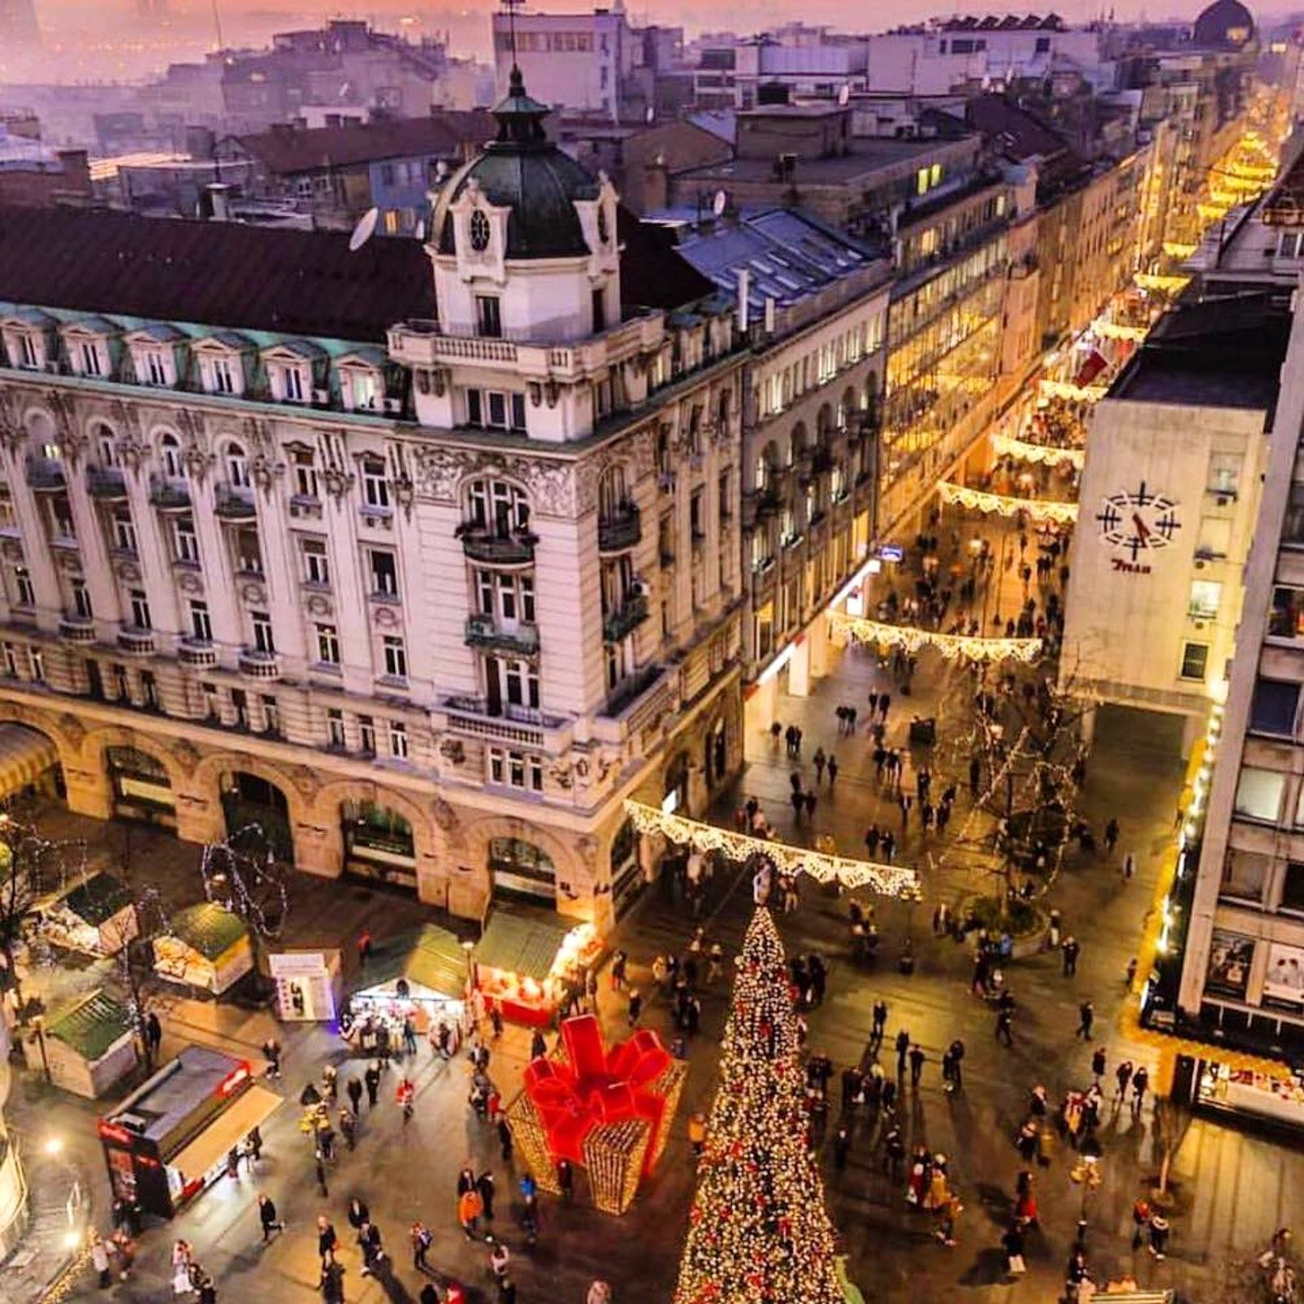
5 ΗΜΕΡΕΣ ΒΕΛΙΓΡΑΔΙ- ΒΟΥΔΑΠΕΣΤΗ-ΒΙΕΝΝΗ
ΟΔΙΚΟ-ΑΕΡΟΠΟΡΙΚΟ
ΚΑΝΤΕ ΤΗΝ ΑΠΟΔΡΑΣΗ ΠΟΥ ΘΑ ΣΑΣ ΠΡΟΕΤΟΙΜΑΣΕΙ ΓΙΑ ΤΑ ΚΑΛΥΤΕΡΑ ΧΡΙΣΤΟΥΓΕΝΝΑ!!!
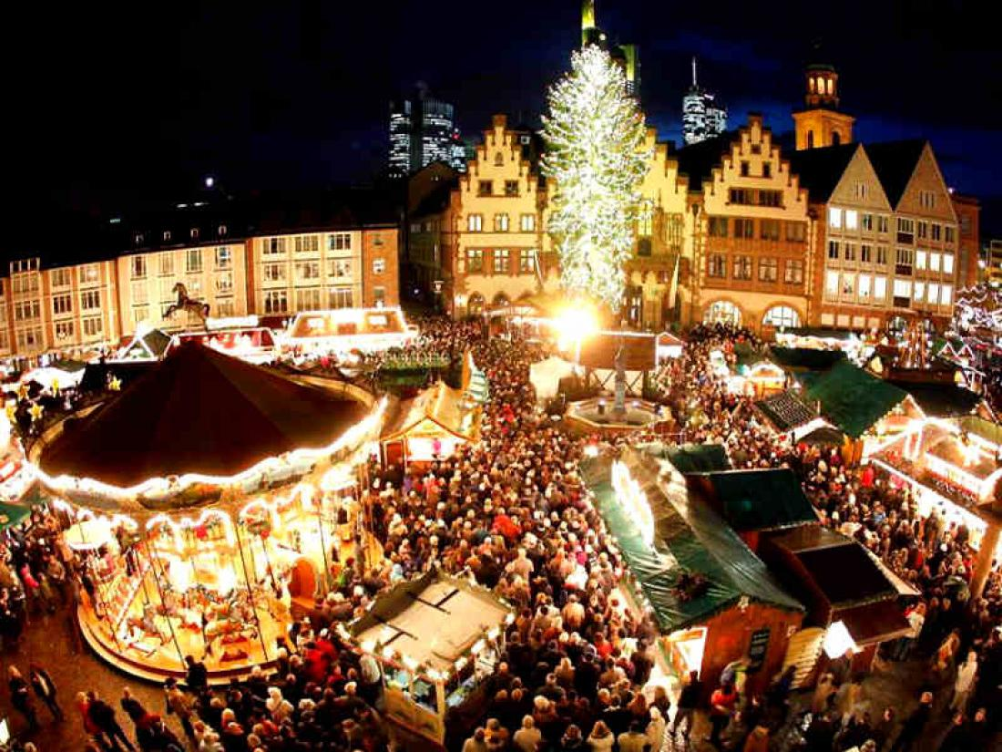

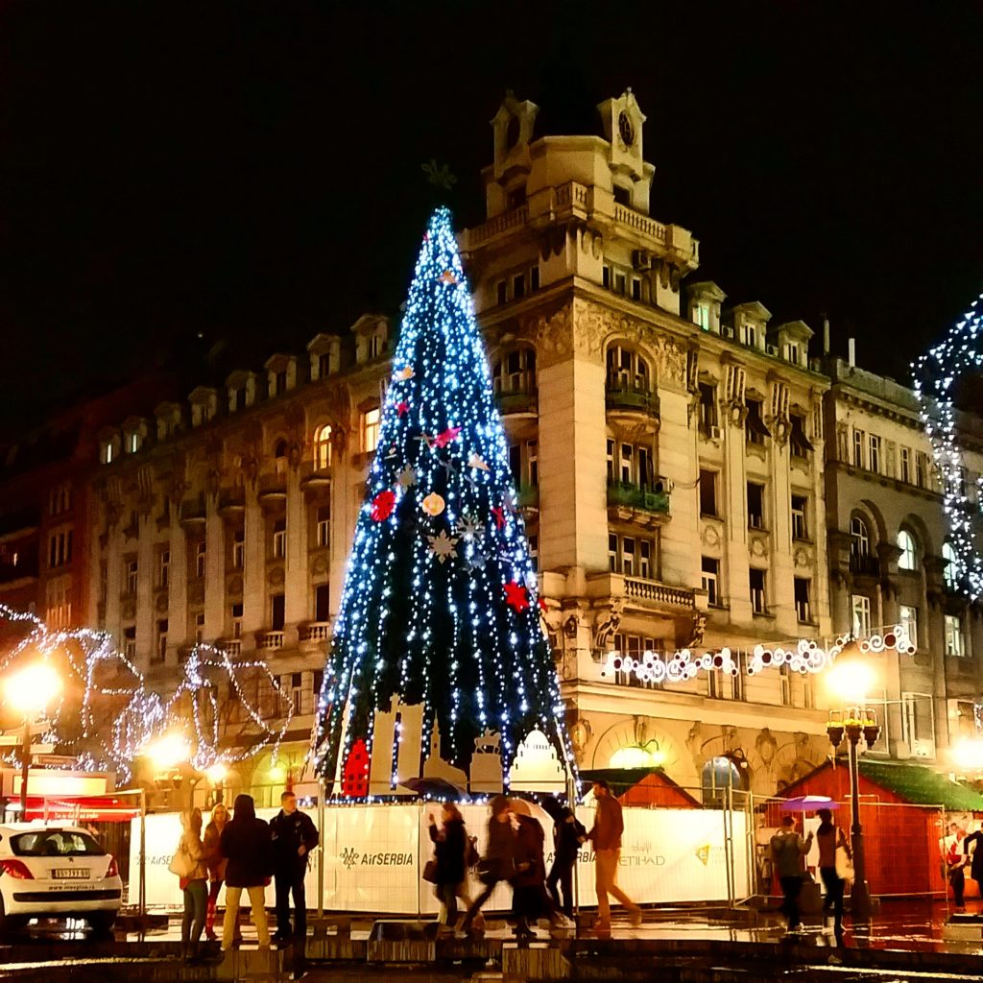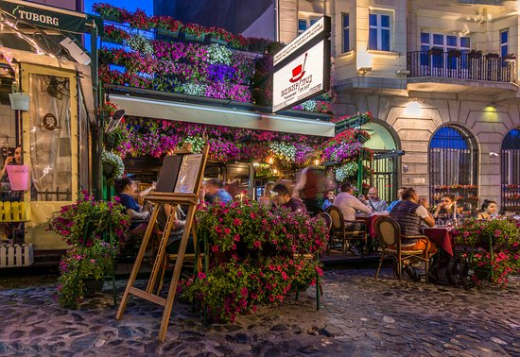

ΧΡΙΣΤΟΥΓΕΝΝΙΑΤΙΚΑ ΔΩΡΑ- ΚΑΛΟ ΦΑΓΗΤΟ- ΔΙΑΣΚΕΔΑΣΗ- ΣΤΟΛΙΣΜΕΝΟΙ ΠΕΖΟΔΡΟΜΟΙ….. ΤΟ ΤΑΞΙΔΙ ΠΟΥ ΤΑ ΣΥΝΔΥΑΖΕΙ ΟΛΑ!!

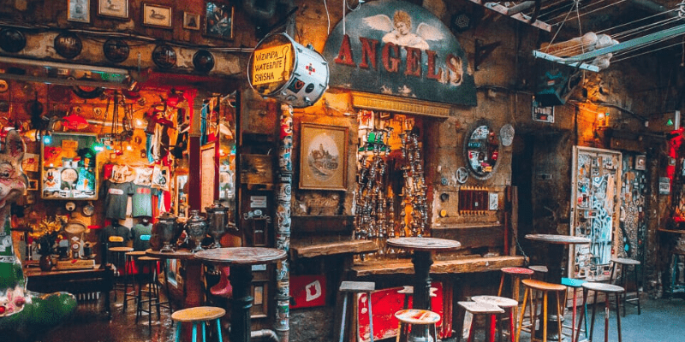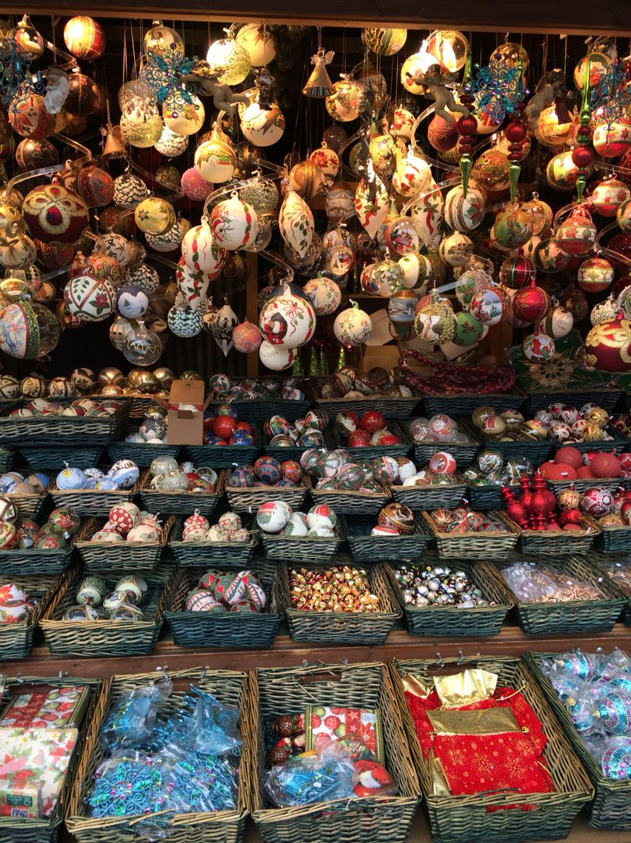

1^{η} ΗΜΕΡΑ: ΑΘΗΝΑ – ΝΙΣ/ΚΡΑΓΚΟΥΓΕΒΑΤΣ
Θα αναχωρήσουμε νωρίς το πρωί από την Αθήνα. Στη συνέχεια θα πραγματοποιήσουμε ημίωρη στάση στην περιοχή της Λαμίας για να συνεχίσουμε το ταξίδι μας μέσω της Κοιλάδας των Τεμπών – Πλαταμώνα. Εκεί θα έχουμε χρόνο για όποιον/όποια θα ήθελε να γευματίσει προαιρετικά. Κατόπιν, θα φτάσουμε στο συνοριακό σταθμό των Ευζώνων για να πραγματοποιηθεί ο έλεγχος των διαβατηρίων και συνεχίζοντας τη διαδρομή έξω από τα Σκόπια, θα οδηγηθούμε στην περιοχή της Νις. Μόλις φτάσουμε θα παραλάβουμε τα δωμάτια μας για να τακτοποιηθούμε, να δειπνήσουμε και να ξεκουραστούμε.

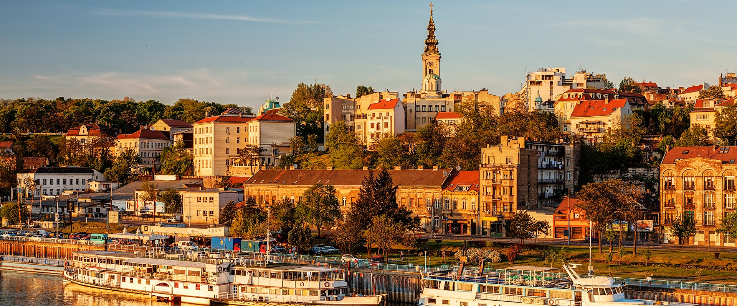

2η ΗΜΕΡΑ: ΝΙΣ- ΒΕΛΙΓΡΑΔΙ- ΒΟΥΔΑΠΕΣΤΗ
Μετά το πρωινό, θα αναχωρήσουμε για το Βελιγράδι, πρωτεύουσα της Σερβίας, για να πραγματοποιήσουμε την περιήγηση στην πόλη. Μοντέρνα και ζωντανή, η ανάπτυξη της δεν θυμίζει τίποτα από το πρόσφατο παρελθόν. Στην περιήγηση μας θα δούμε το Κοινοβούλιο της Σερβίας, το παλαιό Παλάτι, τον Ναό του Αγίου Σάββα, την πλατεία Δημοκρατίας, πριν καταλήξουμε στον κεντρικό πεζόδρομο του Πρίγκιπα Μιχαήλ, ο οποίος συγκαταλέγεται σε έναν από τους ωραιότερους της Ευρώπης, λόγω των εντυπωσιακών κτηρίων από την εποχή του 19^{ου} αιώνα. Ακόμη, αντιπροσωπεύει το εμπορικό κέντρο της πόλης. Στη συνέχεια θα έχουμε ελεύθερο χρόνο, ενώ μετά θα αναχωρήσουμε για το Νόβι Σαντ, το οποίο βρίσκεται κοντά στα σύνορα της Ουγγαρίας. Το απόγευμα, το «Παρίσι της Ανατολής», η πανέμορφη Βουδαπέστη μας καλωσορίζει και μας προσκαλεί να τη γνωρίσουμε. Θα μεταφερθούμε στο ξενοδοχείο για να τακτοποιηθούμε και να δειπνήσουμε. Για το βράδυ σας προτείνουμε κρουαζιέρα στον φωταγωγημένο Δούναβη, με τα εντυπωσιακά κτήρια να δεσπόζουν και τις δύο όχθες τους.
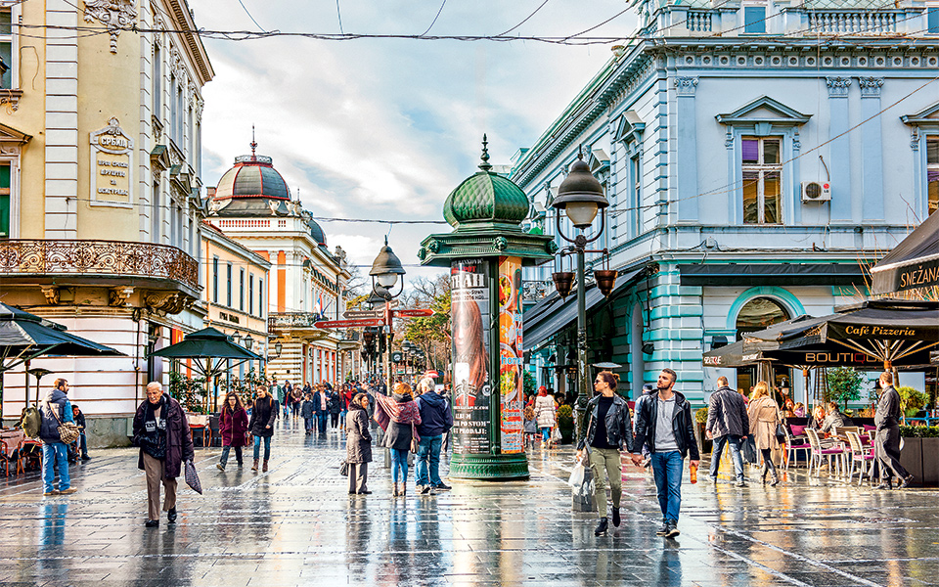

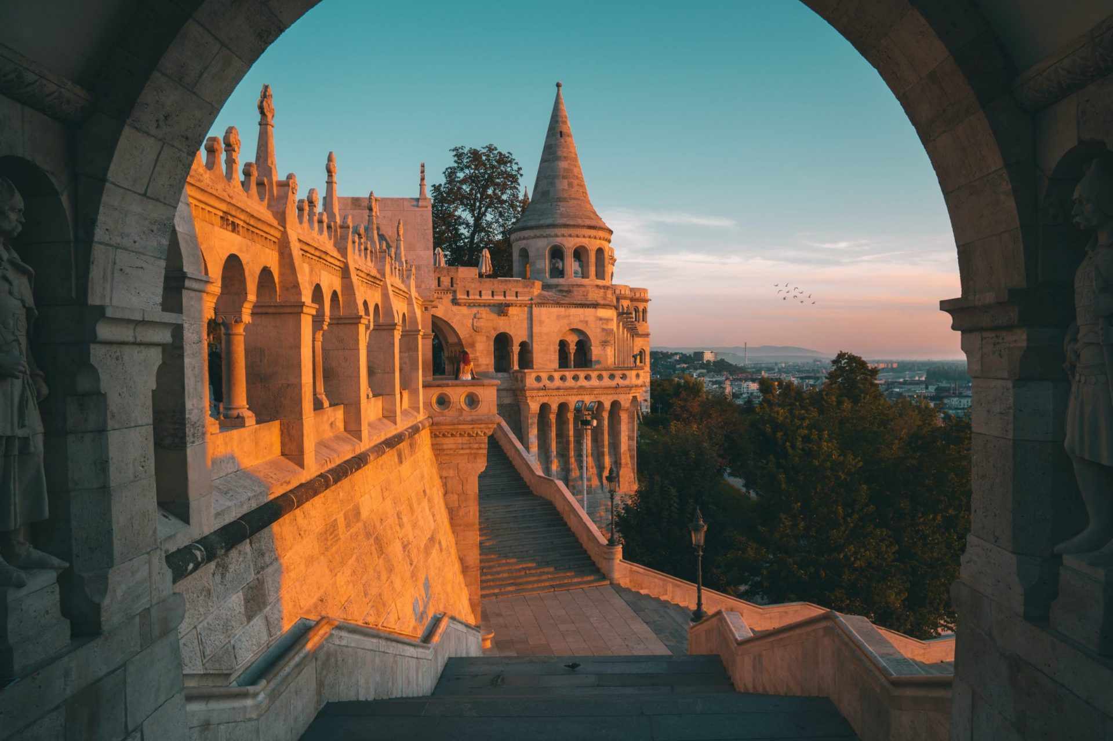
3η ΗΜΕΡΑ: ΞΕΝΑΓΗΣΗ ΣΤΗ ΒΟΥΔΑΠΕΣΤΗ ΚΑΙ ΠΑΡΑΔΟΥΝΑΒΙΑ ΧΩΡΙΑ
Μετά το πρωινό, θα ξεκινήσουμε την ξενάγησή μας από την Πέστη. Αρχικά θα βρεθούμε στην μεγάλη πλατεία των Ηρώων. Εκεί θα συναντήσουμε το εντυπωσιακό άγαλμα του αρχάγγελου Γαβριήλ μια εντυπωσιακή κατασκευή, όπου φιλοξενούνται τα αγάλματα των βασιλιάδων της χώρας. Στη συνέχεια θα επισκεφτούμε τον Καθεδρικό Ναό του Αγίου Στεφάνου η οποία είναι η μεγαλύτερη εκκλησία της Ουγγαρίας. Έπειτα θα κατευθυνθούμε κατά μήκος του Δούναβη όπου θα θαυμάσουμε τις όμορφες γέφυρες και διασχίζοντας μία από αυτές θα φτάσουμε στην πλευρά της Βούδας. Εκεί θα συναντήσουμε το Κάστρο, τον Πύργο των Ψαράδων και την ιστορική εκκλησία του Ματτίας, όπου εκεί γίνονταν οι στέψεις των Ούγγρων βασιλιάδων. Επόμενος σταθμός μας ο Λόφος του Γκέλλερτ ο οποίος προσφέρει την συγκλονιστική θέα της Βούδας, της Πέστης και του καταπράσινου νησιού της Μαργαρίτας. Με το τέλος της ξενάγησης θα γευματίσουμε, ενώ στη συνέχεια θα αναχωρήσουμε για την πόλη των καλλιτεχνών, τον Άγιο Ανδρέα ή Szentedere, με τα γραφικά σοκάκια και τα πολλά καταστήματα, όπου μπορείτε να βρείτε από αναμνηστικά δώρα μέχρι πορσελάνες. Όσο για το βράδυ, σας προτείνουμε παραδοσιακό δείπνο με τσιγγάνικα βιολιά και κρασί. Εναλλακτικά, μπορείτε να επισκεφτείτε την εβραϊκή συνοικία όπου θα συναντήσετε φοβερό street food στο Karavan. Στο σημείο υπάρχει και ο πάγκος Las Vegan’s από τον οποίο μπορείτε να δοκιμάσετε εξαιρετικά vegan burger!!! Βέβαια, όποιος/όποια ενδιαφέρεται μπορεί να βρει εκεί και ποτό εκτός του φαγητού ή εναλλακτικά στον ίδιο δρόμο να κάνει μια στάση στην Szimpla Kert, μια τεράστια παμπ που αξίζει να δείτε…..

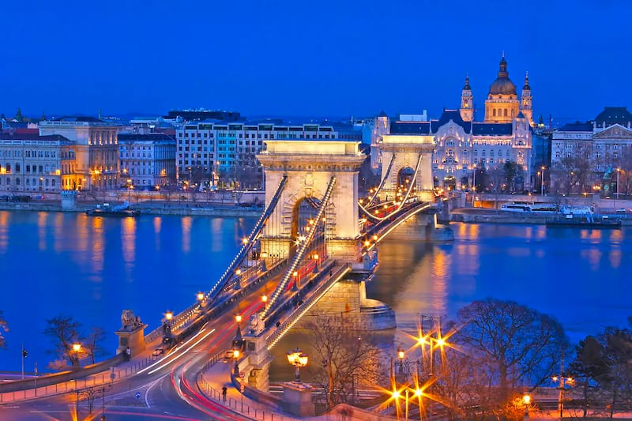
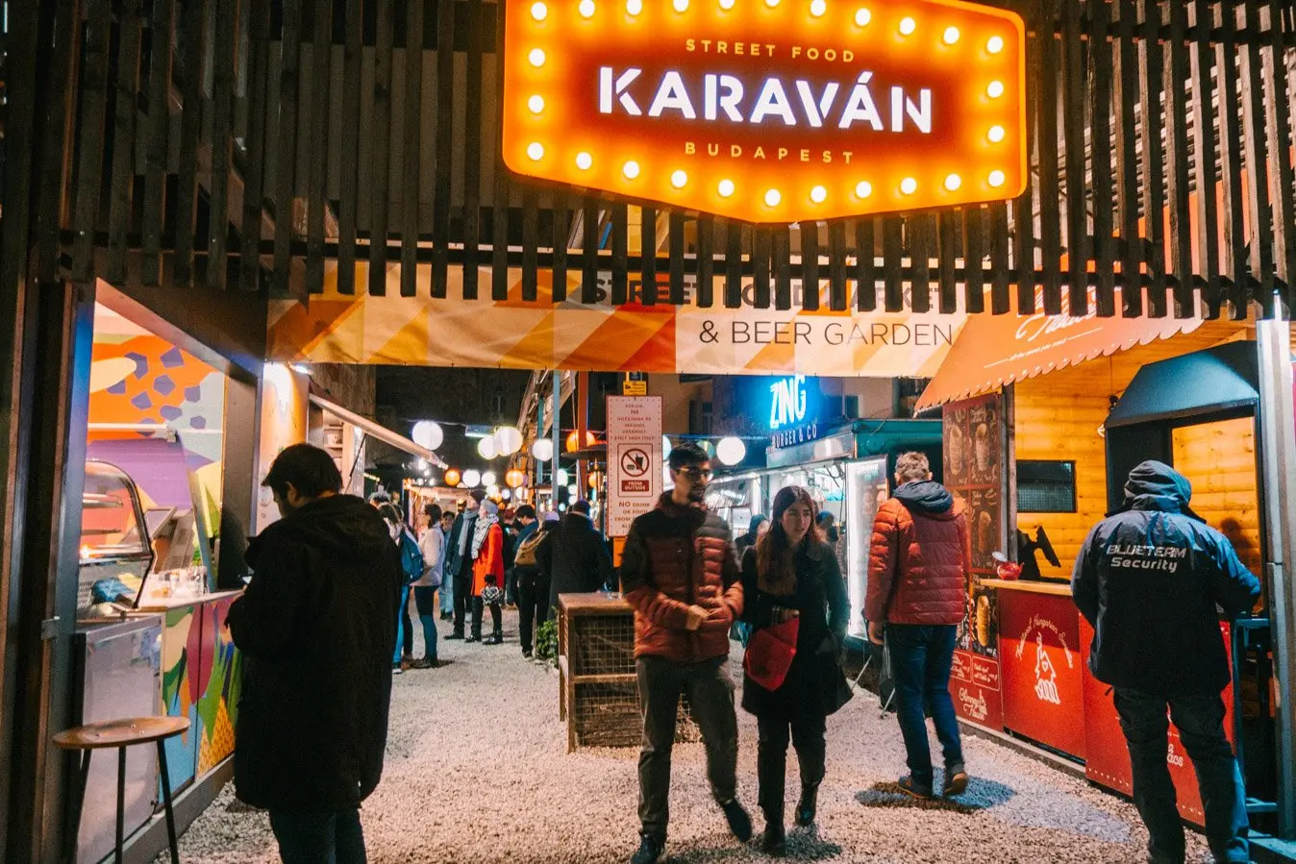

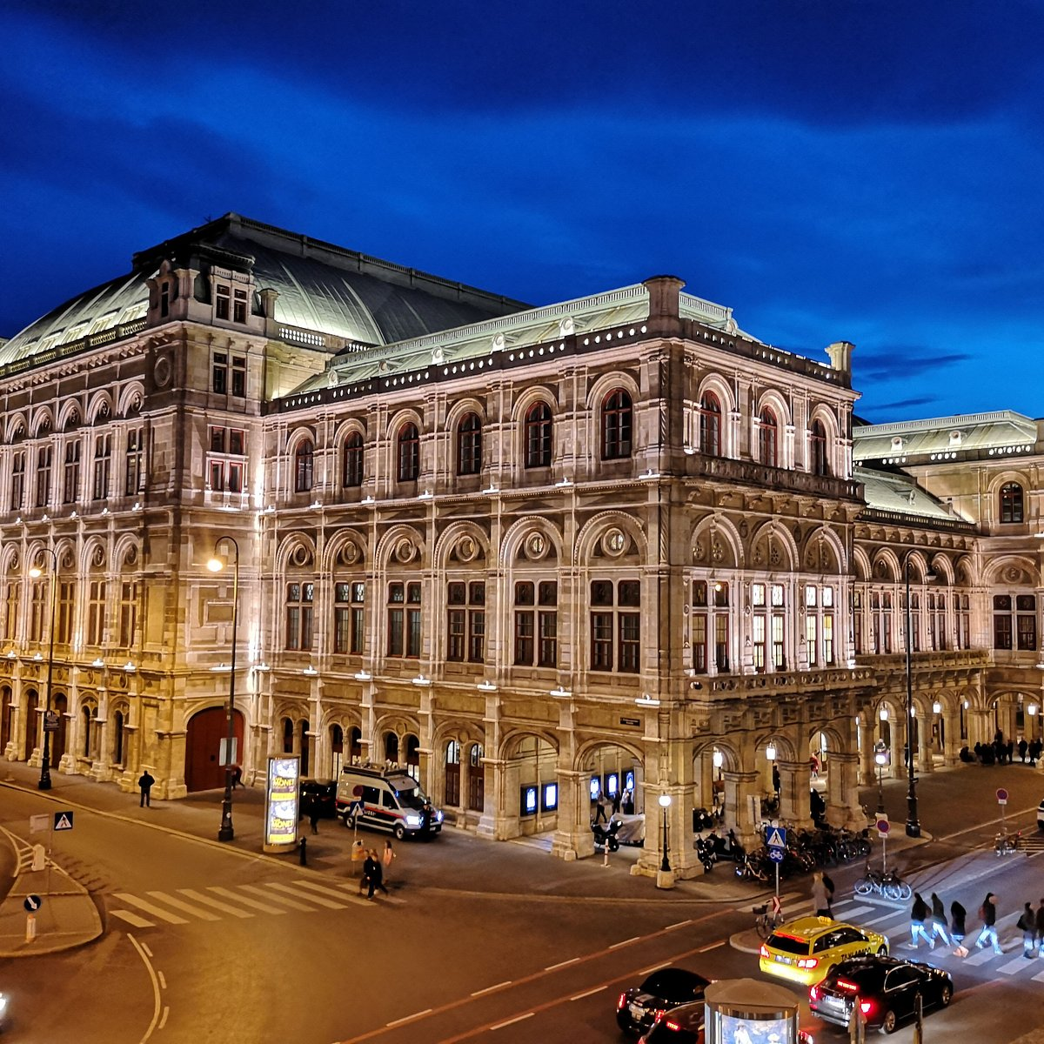

4η ΗΜΕΡΑ: ΒΟΥΔΑΠΕΣΤΗ-ΒΙΕΝΝΗ ΠΕΡΙΗΓΗΣΗ & ΧΡΙΣΤΟΥΓΕΝΝΙΑΤΙΚΕΣ ΑΓΟΡΕΣ
Μετά το πρωινό στο ξενοδοχείο μας θα ξεκινήσουμε για την Βιέννη, την πρωτεύουσα της Αυστρίας, όπου θα περιηγηθούμε στο ιστορικό της κέντρο. Μεταξύ άλλων θα δούμε την Όπερα, το δημαρχείο, το παλάτι Hofburg, την ελληνική συνοικία και τον καθεδρικό ναό του Αγίου Στεφάνου, ο οποίος είναι γοτθικού ρυθμού. Μετά το τέλος της περιήγησης θα έχουμε ελεύθερο χρόνο, ενώ μετά θα μεταφερθούμε στο ξενοδοχείο μας, για να παραλάβουμε τα δωμάτια. Το βράδυ θα επισκεφτούμε τις Χριστουγεννιάτικες αγορές με τα στολισμένα χριστουγεννιάτικα δέντρα, τη φάτνη, τα ζαχαρόσπιτα, το Καρουσέλ, το τρενάκι, τα δεκάδες μαγαζάκια με εορταστικά δώρα και tο Λούνα Πάρκ, στους φαντασμαγορικά στολισμένους δρόμους. Μην παραλείψετε όμως να δοκιμάσετε το ζεστό κρασί Punch..!!

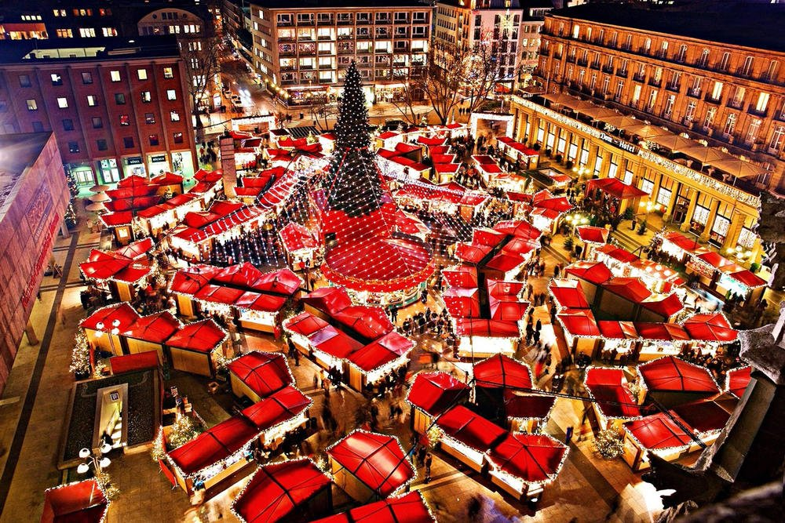
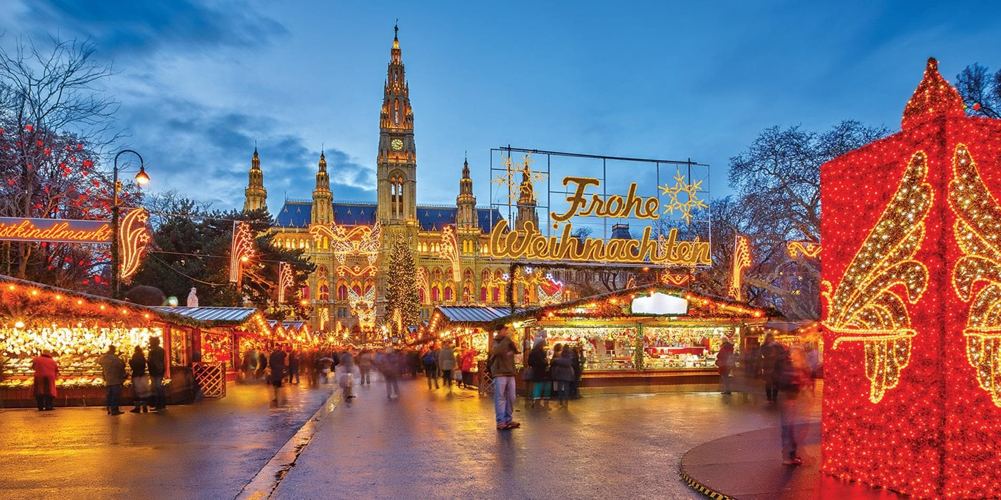

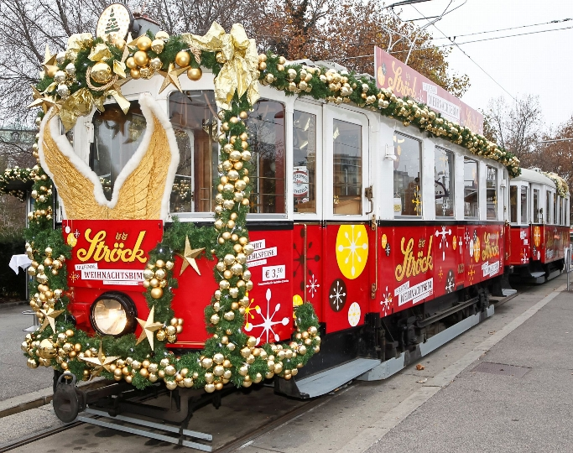

5η ΗΜΕΡΑ: ΒΙΕΝΝΗ ΚΑΙ ΠΤΗΣΗ ΓΙΑ ΑΘΗΝΑ
Μετά το πρωινό , θα αναχωρήσουμε για το αεροδρόμιο, όπου με τις καλύτερες εντυπώσεις, θα πάρουμε την πτήση της επιστροφής για την Αθήνα.

ΗΜΕΡΟΜΗΝΙΑ ΑΝΑΧΩΡΗΣΗΣ:18/12/2022
ΗΜΕΡΟΜΗΝΙΑ ΕΠΙΣΤΡΟΦΗΣ: 22/12/2022

ΗΜΕΡΟΜΗΝΙΑ | ΑΝΑΧΩΡΗΣΗ
22/12/2022 | VIE 13:15 – 15:15 ATH
ΠΤΗΣΗ ΕΠΙΣΤΡΟΦΗΣ

ΞΕΝΟΔΟΧΕΙΑ

ΤΙΜΗ ΑΝΑ ΑΤΟΜΟ | ΕΠΙΒΑΡΥΝΣΗ ΜΟΝΟΚΛΙΝΟΥ | ΠΑΙΔΙΚΗ ΤΙΜΗ 2-12 ΕΤΩΝ ΣΕ EXTRA ΚΡΕΒΑΤΙ
295 € | 100€ | 225€

ΠΕΡΙΛΑΜΒΑΝΟΝΤΑΙ

- ΑΕΡΟΠΟΡΙΚΑ ΕΙΣΙΤΗΡΙΑ ΒΙΕΝΝΗ-ΑΘΗΝΑ ΜΕ ΑΠΕΥΘΕΙΑΣ ΠΤΗΣΕΙΣ CHARTER
- ΜΙΑ ΑΠΟΣΚΕΥΗ 23 ΚΙΛΩΝ ΚΑΙ ΜΙΑ ΧΕΙΡΑΠΟΣΚΕΥΗ 8 ΚΙΛΩΝ ΑΝΑ ΕΠΙΒΑΤΗ
- ΔΙΑΜΟΝΗ ΣΕ ΞΕΝΟΔΟΧΕΙΑ 3*, 4* ΜΕ ΠΡΩΙΝΟ
- ΤΡΙΑ ΓΕΥΜΑΤΑ Ή ΔΕΙΠΝΑ ΣΥΝΟΛΙΚΑ
- ΠΕΡΙΗΓΗΣΗ ΒΕΛΙΓΡΑΔΙΟΥ
- ΞΕΝΑΓΗΣΗ ΒΟΥΔΑΠΕΣΤΗΣ
- ΕΚΔΡΟΜΗ ΣΤΟΝ ΑΓΙΟ ΑΝΔΡΕΑ (ΠΑΡΑΔΟΥΝΑΒΙΑ)
- ΕΠΙΣΚΕΨΗ ΣΤΗ ΧΡΙΣΤΟΥΓΕΝΝΙΑΤΙΚΗ ΑΓΟΡΑ ΤΗΣ ΒΙΕΝΝΗΣ
- ΠΕΡΙΗΓΗΣΗ ΣΤΗ ΒΙΕΝΝΗ
- ΠΟΛΥΤΕΛΕΣ ΚΛΙΜΑΤΙΖΟΜΕΝΟ ΠΟΥΛΜΑΝ ΚΑΘ΄ΟΛΗ ΤΗ ΔΙΑΡΚΕΙΑ ΤΟΥ ΤΑΞΙΔΙΟΥ
- ΕΝΗΜΕΡΩΤΙΚΑ ΕΝΤΥΠΑ
- ΤΑΞΙΔΙΩΤΙΚΗ ΑΣΦΑΛΕΙΑ ΑΣΤΙΚΗΣ ΕΥΘΥΝΗΣ
- ΑΣΦΑΛΕΙΑ COVID-19

ΔΕΝ ΠΕΡΙΛΑΜΒΑΝΟΝΤΑΙ

- ΦΟΡΟΙ ΑΕΡΟΔΡΟΜΙΩΝ (95€).
- ΕΙΣΟΔΟΙ ΜΟΥΣΕΙΩΝ- ΑΝΑΚΤΟΡΩΝ ΚΑΙ ΣΤΑ ΔΙΑΦΟΡΑ ΑΞΙΟΘΕΑΤΑ
- Ο,ΤΙ ΑΝΑΦΕΡΕΤΑΙ ΩΣ ΠΡΟΑΙΡΕΤΙΚΟ Ή ΠΡΟΤΕΙΝΟΜΕΝΟ ΚΑΙ Ο,ΤΙ ΔΕΝ ΑΝΑΓΡΑΦΕΤΑΙ ΣΤΑ ΠΕΡΙΛΑΜΒΑΝΟΜΕΝΑ

ΣΗΜΕΙΩΣΗ: Οι ξεναγήσεις, εκδρομές περιηγήσεις είναι ενδεικτικές και δύναται να αλλάξει η σειρά που θα πραγματοποιηθούν.

ΓΙΑ ΟΠΟΙΑΔΗΠΟΤΕ ΠΕΡΑΙΤΕΡΩ ΠΛΗΡΟΦΟΡΙΑ ΘΑ ΧΑΡΟΥΜΕ ΝΑ ΣΑΣ ΕΞΥΠΗΡΕΤΗΣΟΥΜΕ!
www.lazaristravel.com

